# WEEX环境搭建

## 第一步：安装依赖

Weex 官方提供了 weex-toolkit 的脚手架工具来辅助开发和调试。首先，你需要 Node.js 和 [Weex CLi](https://github.com/weexteam/weex-toolkit" \t "http://weex.apache.org/cn/guide/_blank)。

安装 Node.js 方式多种多样，最简单的方式是在 [Node.js 官网](https://nodejs.org/en/" \t "http://weex.apache.org/cn/guide/_blank)（https://nodejs.org/en/download/） 下载可执行程序直接安装即可。

对于 Mac，可以使用 [Homebrew](http://brew.sh/" \t "http://weex.apache.org/cn/guide/_blank) 进行安装：

|  |
| --- |
| brew install node |

更多安装方式可参考 [Node.js 官方信息](https://nodejs.org/en/download/" \t "http://weex.apache.org/cn/guide/_blank)

安装完成后，可以使用以下命令检测是否安装成功：

|  |
| --- |
| $ node -v  v6.3.1  $ npm -v  3.10.3 |

通常，安装了 Node.js 环境，npm 包管理工具也随之安装了。因此，直接使用 npm 来安装 weex-toolkit。

npm 是一个 JavaScript 包管理工具，它可以让开发者轻松共享和重用代码。Weex 很多依赖来自社区，同样，Weex 也将很多工具发布到社区方便开发者使用。

注意: weex-toolkit 在 1.0.1 之后才支持初始化 Vue 项目，使用前请确认版本是否正确。

|  |
| --- |
| $ npm install -g weex-toolkit  $ weex -v  v1.0.3  weex-builder : v0.2.4  weex-previewer : v1.3.4 |

国内开发者可以考虑使用淘宝的 npm 镜像 —— [cnpm](https://npm.taobao.org/" \t "http://weex.apache.org/cn/guide/_blank) 安装 weex-toolkit

|  |
| --- |
| $ npm install -g cnpm --registry=https://registry.npm.taobao.org  $ cnpm install -g weex-toolkit |

提示：

如果提示权限错误（permission error），使用 sudo 关键字进行安装

|  |
| --- |
| $ sudo cnpm install -g weex-toolkit |

安装结束后你可以直接使用 weex 命令验证是否安装成功，它会显示 weex 命令行工具各参数：

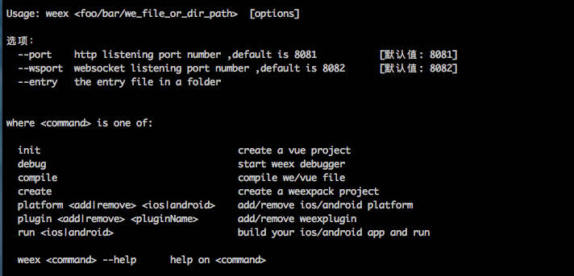

## 第二步：初始化

然后初始化 Weex 项目：

|  |
| --- |
| npm install -g weexpack  weexpack create MyApp |

执行完命令后，在 awesome-project 目录中就创建了一个使用 Weex 和 Vue 的模板项目。

## 第三步：开发

之后我们进入项目所在路径，weex-toolkit 已经为我们生成了标准项目结构。

在 package.json 中，已经配置好了几个常用的 npm script，分别是：

build: 源码打包，生成 JS Bundle

dev: webpack watch 模式，方便开发

serve: 开启静态服务器

debug: 调试模式

我们先通过 cd MyApp & npm install （不要使用cnpm install）在当前项目里安装项目依赖。

H5端：

之后运行 npm run dev 和 npm run serve 开启watch 模式和静态服务器。

然后我们打开浏览器，进入 http://localhost:8080/index.html 即可看到 weex h5 页面。

初始化时已经为我们创建了基本的示例，我们可以在 src/foo.vue 中查看。

android端：

1. cd MyApp & weexpack platform add android，将会在platform文件夹里生成android文件夹

2. weexpack build android 将在MyApp\platforms\android\app\build\outputs\apk下生成apk文件

或weexpack run android 将直接运行安装到手机上

ios端：

未知

代码如下所示：

|  |
| --- |
| <template>  <div class="wrapper">  <text class="weex">Hello Weex !</text>  <text class="vue">Hello Vue !</text>  </div>  </template>  <style scoped>  .wrapper {  flex-direction: column;  justify-content: center;  }  .weex {  font-size: 60px;  text-align: center;  color: #1B90F7;  }  .vue {  font-size: 60px;  text-align: center;  margin-top: 30px;  color: #41B883;  }  </style> |

获取更多请到weex官网教程 http://weex.apache.org/cn/guide/set-up-env.html

注意：

安装好npm后，不要根据npm提示升级npm，否则会出现版本不兼容的情况

最好不要使用cnpm命令，可能出现未知错误